Rapport Hibernate

# Choix de conception

Au niveau des choix de conception, nous avons décidé de réaliser de l’héritage au niveau des personnes en ayant une première classe, abstraite, « personne » qui est mère de deux classes filles correspondants aux objets des étudiants et des professeurs.

Nous avons fait le choix de limiter le nombre de professeurs, ainsi, chaque professeur est le responsable local de son école et une école n’a qu’un seul responsable local.

Nous avons fait le choix de limiter les enseignements pour chaque école, ainsi, chaque école dispose d’un nombre d’enseignements fixe, les étudiants doivent obligatoirement choisir tous les enseignements d’une école.

Nous avons fait le choix de limiter l’origine des étudiants, ainsi, nous considérons que tous les étudiants proviennent de Polytech Tours.

# Diagramme UML

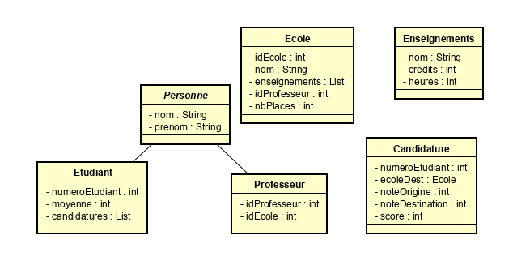Nous avons exporté un diagramme UML, le premier correspondant au diagramme de classes du modèle :

# Utilisation

Pour utiliser l’application, nous avons mis en place un README vous donnant les diverses instructions à réaliser avant l’ouverture de la première instance. Qui consistent à créer la base de données sans les tables et à décommenter une ligne dans le « persistence.xml ».

Voici les instructions (présentent aussi dans le README.md) :

* Exécutez le script sql qui se trouve dans le dossier « resources » dans PHPMYADMIN ou autre interface de gestion de bases de données
  + Ce script va créer la base de données sans les tables (Hibernate s’en chargera avec le « persistence.xml »)
* Décommentez la ligne suivante dans le fichier « persistence.xml » qui se trouve dans « src/main/resources/META-INF » :
  + <!--<property name="hibernate.hbm2ddl.auto" value="create"/>-->
* Lancez l’application une première fois puis lors du second lancement recommentez cette ligne afin de ne pas recréer les tables et donc supprimer les données